**بنزین بهانه است! کل نظام نشانه است!**

**بهرام رحمانی**

[**bahram.rehmani@gmail.com**](mailto:bahram.rehmani@gmail.com)

**امروز یک شنبه ٢٦ آبان ١٣٩٨ - ١٧ نوامبر ٢٠١٩، به دنبال سخنان علی خامنه ای که راه هر گونه عقب نشینی در افزایش بهای بنزین را بست و نیروهای امنیتی را موظف به «برخورد قاطع» با معترضین کرد، فضای امنیتی در سرتاسر کشور تشدید شد. اما با وجود سرکوب و تهدید، اعتراض ها ادامه یافته و با تاریکی هوا شدت گرفته است.**

**سران و مقامات و جناح های رنگارنگ حکومت اسلامی ایران، از اعتراض های مردم در بیش از صد شهر ایران به حدی سراسیمه شده اند که حتی برخی نمایندگان مجلس ارتجاع نیز تصمیم به استعفا گرفته اند.**

**رسانه‌ های ایران، گزارش داده ‌اند که تعدادی از نمایندگان مجلس در حال جمع کردن امضا برای ارائه طرح استیضاح حسن روحانی، رییس جمهور و همین طور برکناری علی لاریجانی، رییس مجلس در پی گران شدن ناگهانی قیمت بنزین و سوخت در ایران هستند.**

[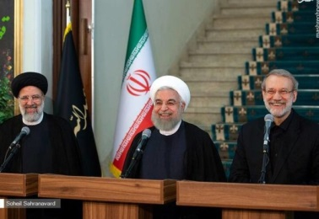](https://www.radiozamaneh.com/474670)[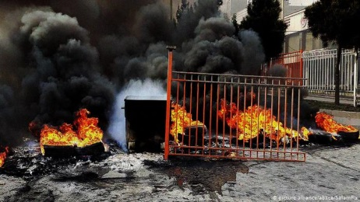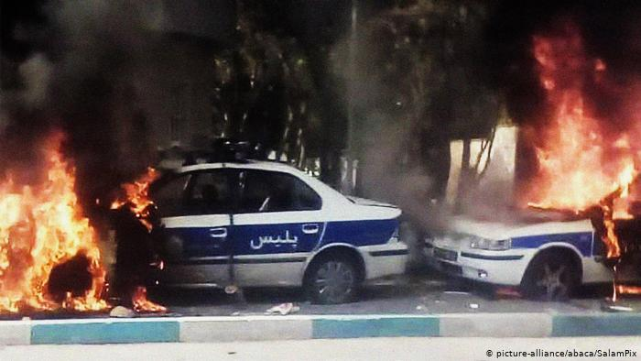](https://www.dw.com/fa-ir/%D8%A2%D8%AE%D8%B1%DB%8C%D9%86-%D8%AE%D8%A8%D8%B1%D9%87%D8%A7%DB%8C-%DB%8C%DA%A9%D8%B4%D9%86%D8%A8%D9%87-%DB%B2%DB%B6-%D8%A2%D8%A8%D8%A7%D9%86-%DB%B1%DB%B3%DB%B9%DB%B8/a-51282666)

**بنا بر این گزارش حدود ۶۰ نماینده تا کنون طرح استیضاح روحانی را امضا کرده ‌اند. خبرگزاری ایلنا تعداد امضا کنندگان این طرح را ۵۰ نفر گزارش کرده است. جلال محمود زاده، نماینده مهاباد و عضو فراکسیون امید هم به سایت الف گفته است که طرح استیضاح روحانی شش محور عمدتا اقتصادی دارد و «در جلسه امروز یک شنبه به امضای ۲۸ نماینده رسیده و جمع آوری امضا برای آن ادامه دارد.»**

**بر اساس آیین‌ نامه داخلی مجلس، طرح استیضاح رییس جمهور برای ارائه به هیئت رییسه به امضای حداقل یک سوم از نمایندگان مجلس نیاز دارد.**

**خبرگزاری‌ های ایران امروز یک شنبه ۲۶ آبان خبر دادند که محمد قسیم عثمانی، نماینده بوکان در** **مجلس شورای اسلامی، در اعتراض به نقش نداشتن مجلس در موضوع تصمیم ‌گیری برای افزایش قیمت بنزین استفعا داده است.**

**در همین حال، سایت «اعتماد آنلاین» نوشته که علاوه بر عثمانی، قاسم جاسمی نماینده کرمانشاه، محمدجواد ابطحی نماینده خمینی شهر، محمدجواد فتحی نماینده تهران، قصد دارند استعفا دهند. محمود صادقی نماینده تهران هم صبح روز یک شنبه اعلام کرده بود که تصمیم دارد استعفا دهد.**

**در حالی که هنوز از آمار و اطلاعات رسمی در مورد ناآرامی ‌های اخیر اطلاعی در دست نیست، خبرگزاری نزدیک به سپاه آماری را در این زمینه منتشر کرده است.**

**به نوشته خبرگزاری فارس، تعداد کل معترضان و «آشوبگران» از شب جمعه تاکنون مجموعا ۸۷۴۰۰ نفر برآورد شده که از این میزان حدود ۸۲۲۰۰ مرد و ۵۲۰۰ نفر آن ها زن بوده‌ اند.**

**این در حالی ست که به گزارش بهارنیوز، خبرگزاری رویترز در خبری درباره اعتراضات ایران اعلام کرده با توجه به گستردگی و حجم اعتراضات حداقل ١٦ میلیون نفر از ایرانیان در این تظاهرات شرکت کرده‌ اند.**

**بازاریان تهران، امروز یک شنبه دست به اعتصاب زدند. احمد کریمی اصفهانی، دبیر کل جامعه انجمن‌ های اسلامی اصناف و بازار با تایید این خبر، عاملان اعتراض در بازار تهران را «عده ‌ای از خارج از خود بازاری‌ ها» خوانده که «بازار را به تشنج کشیده‌ اند.»**

**شهر مریوان کاملا تعطیل است. در شهر حکومت نظامی برقرار است. اعتراضات همچنان ادامه دارد. شمار مجروحین بین ۷۰ تا ۸۰ نفر است. اینترنت شهر کاملا قطع است. کلیه مسیرهای ورودی به شهر مسدود است.**

**تدابیر اتخاذ شده توسط شورای تامین استان کردستان، تجمع‌های اعتراضی در سنندج ادامه دارد. معترضان در مناطقی چون خیابان حسن آباد، خیابان سیروس، چهار باغ، خیابان فرح، خیابن شریف آباد، عباس آباد و فیض آباد با نیروهای امنیتی درگیر شده‌اند.**

**از ارومیه خبر می رسد اوضاع به شدت ملتهب است. نیروهای نیروهای یگان ویژه، یگان امداد، سپاه و‌ مرزبانی در تمامی خیابان ها مستقر شده اند.**

**بنا بر اعلام روابط عمومی آموزش و پرورش فارس تمام مدارس دوره‌ های تحصیلی شهر شیراز در نوبت صبح روز یک شنبه ۲۶ آبان ماه ۹۸ تعطیل شد.**

**در شبکه های اجتماعی اسامی ده نفر از قربانیان اعتراضات مردمی در روز شنبه به شرح زیر اعلام شده است:**

**جواد نظری فتح آبادی ۳۷ ساله: سیرجان؛ احسان عبدالله نژاد: بهبهان؛ محمدحسین قنواتی: بهبهان؛ مهرداد دشتی زاد: بهبهان؛ عثمان نادری: مریوان؛ مهران تاک: مریوان؛ بهروز: مریوان؛ میثم عبدالوهاب، عدگی پور: خرمشهر؛ کاوه محمدی: جوانرود؛ حمزه: جوانرود.**

**به گزارش العربیه، پس از کشته شدن ٥ معترض دیگر در شامگاه شنبه ١٦ نوامبر در استان کردستان، تعداد کشته‌ های اعتراضات بنزین در ایران به ٢٥ نفر رسید.**

**یک افسر ارشد نیروی انتظامی در جریان درگیری‌ های روز شنبه در این شهر کشته شده است. به گفته محمدرضا آمویی، فرمانده نیروی انتظامی استان کرمانشاه این فرد ایرج جواهری نام دارد و درجه سرگردی داشته است.**

**فرمانده پلیس کرمانشاه گفت که سرگرد جواهری از ماموران کلانتری ۲۴ الهیه بوده است. او کسانی را که در این درگیری حضور داشتند «اراذل و اوباش واغتشاشگران» توصیف کرده است.**

**آیت ‌الله خامنه‌ ای، سردسته چماق داران و تبه** **کاران اسلامی ایران، از تصمیم شورای عالی هماهنگی اقتصادی مبنی بر افزایش قیمت بنزین حمایت کرد.**

**پس از حمایت خامنه ای از افزایش قیمت بنزین، نمایندگان مجلس شورای اسلامی طرح خود مبنی بر لغو افزایش قیمت بنزین را پس گرفتند. او بی شرمانه معترضین را «اشرار» نامید.**

**محمدجواد منتظری، دادستان کل کشور و حسام‌الدین آشنا، مشاور حسن روحانی از دخالت «خارجی» در اعتراض‌ها گفته‌اند و معترضان را تهدید کرده‌اند. علی شمخانی، دبیر شورای عالی امنیت ملی ایران نیز معترضان را وابسته به «منافقین و ضدانقلاب» خوانده است.**

**به گزارش خبرگزاری مهر، روحانی به اعتراضات مردمی به افزایش قیمت بنزین اشاره کرد و مدعی شد: «خوشبختانه طبق آمار این سه روزه، آن هایی که اغتشاش کردند عددشان بسیار کم است.» حالا در این اعتراض، ممکن است عده ای آمدند و فرمودند که این کار خوب و یا بد است، هر چند خوب بوده، اما آن هایی که دنبال اغتشاش بودند تخریب اموال عمومی، آتش زدن، حمله کردن بودند، عددشان بسیار کم است. روحانی در سخنان امروز خود، هیچ اشاره ای به سرکوب ها و جنایات هایشان نکرد.**

**در اعتراض ‌های چند بانک در تهران، اسلام ‌شهر، بهبهان و جاده ساوه و یک حوزه علمیه در اصفهان به آتش کشیده شده ‌اند.**

**اعتراض ‌هایی به روش و ابتکارات متفاوت مانند خالی کردن کامیون ماسه در جاده، بستن بزرگراه توسط مردمی که در حال بازی هستند، رقص به نشانه اعتراض و توقف خودرو در خیابان در این دوره از اعتراض ها بیش تر دیده شد که به نظر می ‌رسد متاثر از تصاویر و رویدادهای اعتراض‌ های فرانسه، لبنان و عراق باشند.**

**تصاویری از آتش زدن تصویر رهبر حکومت اسلامی منتشر شده و معترضان شعارهایی علیه کمک ‌های حکومت اسلامی به گروه‌ های مسلح تروریستی در فلسطین و لبنان و عراق سر داده ‌اند.**

**شبکه ناظران اینترنت موسوم به «نت‌بلاکز» که اختلال و قطع اینترنت را در نقاط مختلف جهان رصد می ‌کند، می ‌گوید، اینترنت در ایران با اختلال قابل توجهی روبه ‌رو شده است و شبکه ‌های تلفن «همراه اول»، «رایتل» و «ایران ‌سل» در ایران شنبه از ساعت شش عصر به وقت محلی خاموش شده ‌اند**.

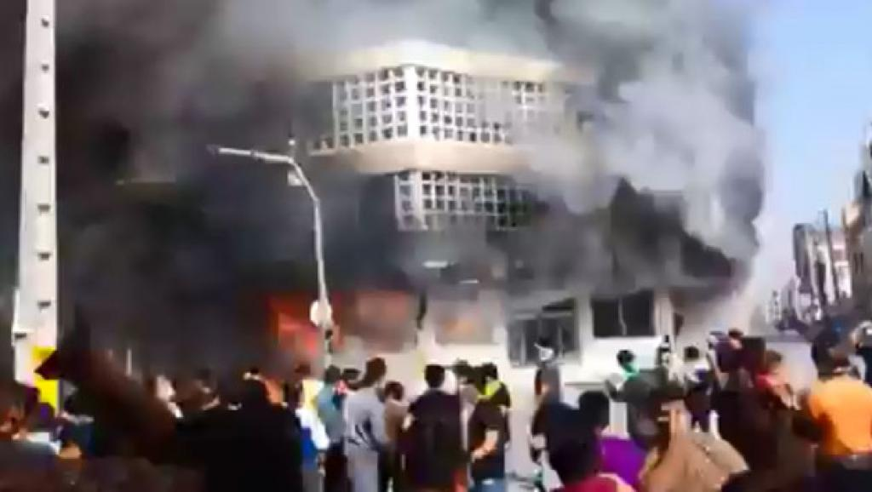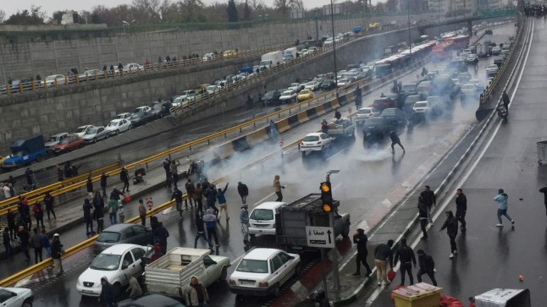

**قانونی که پنج شنبه شب در رابطه با افزایش قیمت بنزین ابلاغ شد، از سوی شورای عالی هماهنگی اقتصادی سران قوا بود. اما ساعتی از صدور آن نگذشته بود که ارکان مختلف شروع به تکذیب نقش خود در آن کردند.**

**در ابتدا نزدیکان ابراهیم رئیسی، رییس قوه قضاییه و یکی از اعضای این شورای عالی بود که در شبکه‌ های اجتماعی از مخالفت او با افزایش قیمت بنزین نوشتند؛ اگرچه این موضوع روز جمعه از سوی رییس قوه قضاییه تکذیب شد، اما پس از آن رشته مخالفت‌ها، ادامه یافت.**

**پیش از ظهر روز شنبه، مجمع تشخیص مصلحت نظام با این که بخشی از اعضای شورای عالی هماهنگی اقتصادی سران قوا عضو آن هستند٬ طی بیانیه‌ ای هرگونه ایفای نقش در تصویب و ابلاغ چنین قانونی را تکذیب کرد.**

**شورای عالی هماهنگی اقتصادی قوای سه ‌گانه، در نهم خرداد ماه سال ۹۷ تشکیل شد. از قوه مجریه  رییس جمهوری، معاون اول رییس جمهوری، رییس دفتر رییس جمهوری، رییس سازمان برنامه و بودجه، معاون امور اقتصادی رییس جمهوری، وزیر اقتصاد، وزیر امور خارجه، معاون وزیر امور خارجه و مذاکره کننده ارشد تیم هسته ‌ای، وزیر نفت و رییس کل بانک مرکزی در این شورا عضویت دارند.**

**هم چنین رییس قوه قضاییه، معاون اول و سخنگوی قوه قضاییه و دادستان کل کشور، از قوه قضاییه، رییس مجلس، رییس مرکز پژوهش های مجلس، رییس کمیسیون برنامه و بودجه و رییس کمیسیون اقتصادی مجلس از دیگر اعضای این شورا هستند.**

**شورای هماهنگی اقتصادی سران قوا، اما نام دیگری نیز دارد «اتاق جنگ اقتصادی نظام» که مورد تاکید رهبر حکومت اسلامی و برگرفته از یکی از سخنرانی اوست.**

**خامنه ‌ای هشتم اردیبهشت ماه سال ۹۷ در نخستین جلسه محرمانه خود دستور تشکیل این اتاق جنگ را صادر کرده و از سران خواسته بود با جدیت در جلسات آن شرکت کنند. دبیرخانه این اتاق جنگ هم معاونت اقتصادی ریاست جمهوری است.**

**نشریه خط حزب ‌الله اردیبهشت ماه امسال در مورد نقش خامنه ‌ای در خصوص مصوبات این شورا نوشت: «تشکیل اتاق جنگ اقتصادی پیش از این نیز سابقه داشته است، در دوران جنگ تحمیلی به فرمان خمینی  اتاق جنگی با مختصات مشابه تشکیل شده بود که مصوبات آن هم چون مصوبات این شورا به سمع و نظر ایشان می‌ رسید و سپس به عنوان قانون ابلاغ می‌شد.»**

**دولت اسلامی ایران، بدون اعلام قبلی بامداد جمعه ۲۴ آبان ١٣٩٨، ناگهان قیمت بنزین آزاد را سه برابر کرد که این تصمیم با اعتراض مردم رو به رو شود. نورالله طاهری فرماندار شهریار در استان تهران؛ در گفتگو با ایلنا، یک شنبه ٢٦ آبان ١٣٩٨ - ١٧ نوامبر ٢٠١٩؛ با بیان این که آمار دقیقی از میزان افرادی که در درگیری ‌ها زخمی شده‌ اند، ندارد و در حال جمع ‌بندی آمار دقیقی از تعداد آسیب‌ دیدگان هستند، گفته است: «حدود ۶۰- ۷۰ نفر مجروح شده ‌اند که البته باید آمار دقیق آن به دست بیاید تا ببینم که چند نفر از آن‌ها افراد عادی و چند نفر از نیرو‌های امنیتی و انتظامی بوده ‌اند.»**

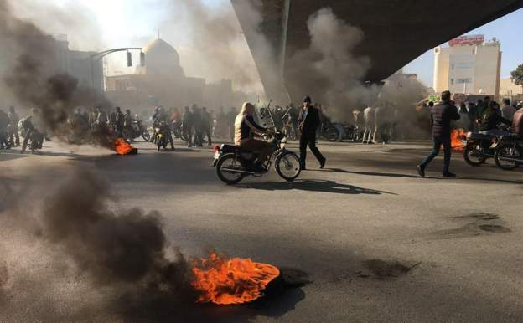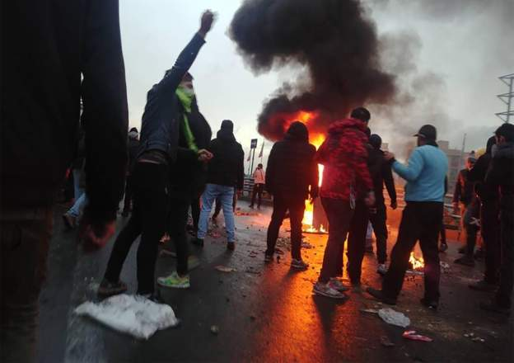

**محمد حدادزاده، دادستان شهر یزد گفته است که ۴۰ نفر از معترضان در جریان اعتراضات روز گذشته این شهر دستگیر شده‌ اند.**

**رییس انجمن جایگاه ‌داران سوخت استان اصفهان گفته است در جریان اعتراضات روز گذشته نسبت به افزایش قیمت بنزین «۱۵ جایگاه سوخت بنزین دچار آسیب شده ‌اند.» به گفته او، «۱۰ درصد جایگاه‌ ها بدلیل حوادث روز گذشته دچار آسیب و از مدار خارج شده ‌اند.»**

**مردم ارومیه شعار دادند:‌ «بیزیم دوشمن بوردادی، یالاندی آمریکادی / دشمن ما همین جاست دروغ میگن آمریکاست!»**

**اصفهان، کرج، سنندج، ایلام، شیراز، تهران، گرمسار، تبریز سقز، چابهار، رشت، اهر، اسلام ‌شهر، بهبهان، یزد، سرپل‌ ذهاب، گرگان، ارومیه، بوشهر، رودهن، دماوند، جم، یاسوج، بابل، فسا، کنگان، تبریز، قم، مشهد، اصفهان، مریوان، جوانرود، کرمانشاه و …، از جمله شهرهایی هستند که در اعتراضات امروز حضور داشته ‌اند.**

**در مشهد معترضان شعار می ‌دهند: دیکتاتور حیا کن، مملکتو رها کن، روحانی حیا کن، مملکتو رها کن!**

**دانشجویان دانشگاه تبریز در اعتراض به افزایش قیمت بنزین، تجمعی برگزار کردند. دانشجویان در این تجمع به وضعیت «اقتصادی و معیشتی» اعتراض داشتند.**

**خبرگزاری فارس، وابسته به سپاه پاسداران وحشت و ترور اسلامی، تعداد کل بازداشت شدگان در کل کشور را ۱۰۰۰ نفر قید کرده و می‌ نویسد بیش از ۱۰۰ بانک و ۵۷ فروشگاه بزرگ فقط در یک استان آتش کشیده شده یا غارت شده‌ اند.**

**این خبرگزاری آمار دقیقی از تعداد کشته ‌شدگان دو روز اخیر نداده است و نوشته که «آسیب ‌های جانی و مالی» نسبت به دی ‌ماه ۱۳۹۶ بیش تر بوده است.**

**بر اساس گزارش خبرگزاری فارس بیش ترین درگیری ‌ها در استان ‌های خوزستان، تهران، فارس و کرمان بوده و بیش از ۱۰۰ بانک و ۵۷ فروشگاه بزرگ فقط در یک استان به آتش کشیده شده یا «غارت» شده است.**

**رسانه‌ های رسمی آماری از کشته شدگان ارائه نکرده‌ اند اما بر اساس خبرها، ده ها تن با تیراندازی مستقیم مامورین امنیتی حکومت اسلامی جان باخته اند و صدها تن زخمی شده اند از جمله هشت نفر در شهریار، کرمانشاه، سیرجان، بهبهان و مریوان جان خود را از دست داده ‌اند. فرد کشته شده در کرمانشاه یک سرگرد نیروی انتظامی معرفی شده ‌است.**

**تنها دو روز پیش، قائم مقام رییس کمیته امداد ایران گفته بود که ۱۶ میلیون ایرانی زیر خط فقر هستند.**

**سخنگوی دولت روحانی و دستیار او در امور ارتباطات اجتماعی، امروز چهارشنبه ٢٢ آبان ماه؛ اقرار کرده بود که ٦۰ میلیون ایرانی محتاج حمایت های غذایی هستند. اما او به عامل این سیه روزی مردم که حکومت شان باشد اشاره ای نکرد.**

**ربیعی در ادامه سخنانش افزود که طرح دولت درباره حمایت غذایی شامل «بیش از ١٨ میلیون خانوار و احیاناً افرادی که بیرون از این محاسبات مانده اند» می شود.**

**او گفت که در مجموع «حدود ۶۰ میلیون نفر در کشور (یعنی ٧٠ درصد جمعیت کل کشور) مشمول دریافت» حمایت های غذایی هستند که ترکیبی است از ساکنان مناطق محروم جامعه، «مددجویان، زنان سرپرست خانوار، افراد درآمد ثابت مانند کارگران و بازنشستگان» که به آن البته باید، به گفته خود علی ربیعی، «طبقات متوسط و پایین» را هم اضافه کرد.**

**سخنگوی دولت روحانی در توضیحات خود از بیکاران کشور سخنی به به زبان نیاورد نگفت که شمار بالایی از جمعیت فعال کشور را تشکیل می دهند.**

**خامنه ای سردسته تبه کاران و آدم کشان حکومت اسلامی ایران، امروز با حمایت از افزایش قیمت بنزین و فرمان سرکوب، مردم رنج دیده و معترض ایران را بی شرمانه و با وقاحت تمام «اشرار» نامید و گفت: «در یک چنین حوادثی معمولا اشرار، کینه ‌ورزان، انسان‌ های ناباب وارد میدان می شوند، گاهی بعضی از جوان‌ ها هم این ‌جور مفاسد را به بار می ‌آوردند. این کار‌ها کار مردم معمولی نیست. این ‌ها اشرارند.»**

**پس از سخنرانی خامنه ‌ای و حمایت او از افزایش قیمت بنزین، نمایندگان مجلس ولایت نیز در افزایش قیمت بنزین با حکومت همراه شدند.**

**خامنه ای در ادامه از مسئولین حفظ امنیت نظام هم خواست به وظایف شان عمل کنند، و با نگرانی از گسترش اعتراضات افزود: «مردم عزیز ما هم بدانند که این حوادث تلخ از ناحیه‌ کیست و چگونه است، این آتش زدن و خراب کردن و ویران کردن و دعوا کردن و ناامنی ایجاد کردن مال چه کسی است، این را بفهمند و از این ‌ها فاصله بگیرند.»**

**[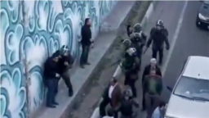](https://ir.voanews.com/a/iran-protest-gas-price/5168684.html)**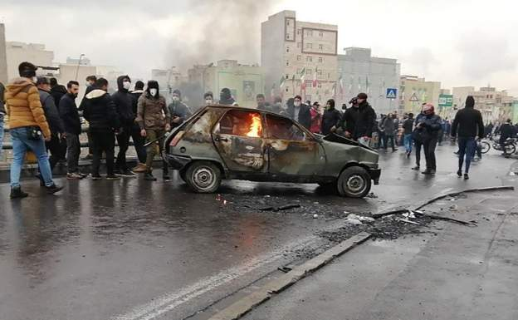

**علی شمخانی، دبیر شورایعالی امنیت ملی در جلسه غیرعلنی صبح یک شنبه ۲۶ آبان، اعتراض‌ های مردم را سناریویی از پیش تعیین شده برای آشوب در ایران، عراق، لبنان و برخی دیگر از کشورها خواند. شمخانی ادعا کرد اسناد حمله گروه‌ های سازماندهی شده‌ «منافقین و ضد انقلاب» به ماموران انتظامی و آسیب رسانی آن ها به بانک‌ ها و اموال عمومی و خصوصی را در اختیار دارد. او افزود که برخی از تظاهرکنندگان سلاح گرم به همراه داشته اند.**

**در حالی که اعتراضات علیه گران شدن شدید و ناگهانی بنزین در شهرهای مختلف ایران، هم چنان ادامه دارد، علی ربیعی، سخنگوی دولت حکومت اسلامی ایران، روز شنبه گفت: «سران قوا از تلاش وزیر کشور برای اجرای طرح افزایش قیمت بنزین تشکر کردند.»**

**ربیعی در گفت‌ و گو با تلویزیون ایران، ادامه داد که سران قوا خواستار همکاری همه دستگاه‌ ها و قوا برای اجرای بهتر طرح افزایش قیمت شدند.**

**در حالی که گفته می‌ شود تصمیم برای گران شدن بنزین در جلسه سران سه قوه اتخاذ شده، ربیعی درباره جلسه شورای عالی هماهنگی اقتصادی که روز شنبه با حضور سران سه قوه برگزار شد، اضافه کرد: «ما در این جلسه در مورد لزوم برقراری عدالت اجتماعی و برخوردار شدن شصت میلیون نفر در کشور از مزایای این طرح و از جمله خانوده‌های کم درآمد بحث کردیم.»**

**ربیعی مانند رییس خود روحانی به دروغ گویی و یاوه گویی متوسل شده و با تاکید بر هماهنگی کامل قوه قضاییه در این زمینه گفته است: «هدف مهم ما از اجرای این طرح، مبارزه با قاچاق بود و نیز مدیریت مصرف و بهتر شدن وضعیت اقتصادی.»**

**پیش تر نیز حسن روحانی، ادعا کرده بود که افزایش قیمت بنزین «به نفع مردم» است. او روز جمعه گفت: «دولت مدت‌ها به دنبال آن بود تا از طریقی بتواند از اقشار ضعیف کشور که بواسطه شرایط اقتصادی در فشار هستند، حمایت و به آن ها کمک کند، اما به دلیل کمبود منابع درآمدی و بودجه توان اجرای آن وجود نداشت.»**

**با شدت گرفتن اعتراضات در ایران، مردم معترض به بانک ‌های برخی از شهرهای ایران حمله کردند و برخی از معترضان نیز شعار «مرگ بر خامنه ‌ای» سر دادند.**

**بر اساس گزارش‌ ها، اعتراضات علیه گرانی شدید و ناگهانی بنزین در بسیاری از استان ها و شهرهای ایران از جمله استان های مرکزی، کردستان، خوزستان، آذربایجان و... کرج، شیراز، بهبهان، قم، اصفهان، یزد، سیرجان، اهواز و...، به خشونت کشیده شده است.**

**بر اساس ویدئوهایی که در شبکه‌های اجتماعی منتشر شده، در بعضی از شهرها خودروی پلیس به آتش کشیده شده‌ است. هم چنین پلیس برای متفرق کردن مردم از گاز اشک ‌آور و شلیک گلوله استفاده می‌ کند.**

**هم چنین بر اساس این ویدئوها، یک شعبه بانک ملی در بهبهان به آتش کشیده شده و مردم به یک بانک دیگر نیز سنگ‌پرانی می‌کنند.**

**براساس مصوبه «شورای عالی هماهنگی اقتصادی سران قوا» قیمت بنزین از ساعت صفر بامداد جمعه سه برابر شد. اعلام ناگهانی این افزایش قیمت، مردمی را که پیش از این نیز با هزینه‌ های زندگی حداقل دست و پنجه نرم می ‌کردند، شوکه کرد. «شورای بازنشستگان ایران» می ‌گوید افزایش بهای بنزین در وضعیت کنونی «بقایای توان زندگی مردم را خواهد بلعید.»**

**هر چند که به نوشته خبرگزاری حکومتی ایلنا، قطع اینترنت در ایران به «دلایل امنیتی» رخ داده و ارتباطی به شرکت ‌های موبایل ندارد. در گزارش خبرگزاری ایلنا به نقل از منبع آگاهی که نامش فاش نشده آمده است: «ناامنی های اخیر موجب شده شورای امنیت تصمیم به قطع اینترنت بگیرد.» بنا به این گزارش، هم چنان زمان بازگشت اینترنت به وضعیت عادی هنوز روشن نیست.**

**محمد باقر نوبخت، رییس سازمان برنامه و بودجه اعلام کرده است که افزایش قیمت بنزین و سایر حامل‌های انرژی در شورای عالی هماهنگی اقتصادی سران قوا تصویب شده است. بنا بر ادعای نوبخت ۱۰۰ درصد منابع حاصل از اصلاح قیمت ‌ها و سهمیه‌ بندی به صورت حمایت معیشتی به خانوارهای مورد نظر توزیع می ‌شود.‌**

**هم زمان با اعلام افزایش فیمت بنزین، سایت ‌ها و خبرگزاری ‌های نزدیک به دولت فرازهایی از سخنان علی خامنه ‌ای، رهبر جمهوری اسلامی درباره ضرورت اصلاح الگوی مصرف بنزین و دستور او برای افزایش قیمت بنزین را منتشر کردند، نشانه‌ای از این معنا که پشت درهای بسته اجماعی به دست آمده و دستور از بالا ابلاغ شده است.**

**روحانی در سخنانی متناقض ادعا کرد که افزایش ۳۰۰ درصدی قیمت بنزین «به نفع مردم و اقشار تحت فشار جامعه» است و ممکن است «در حل مشکلات آنان مفید و موثر» باشد.**

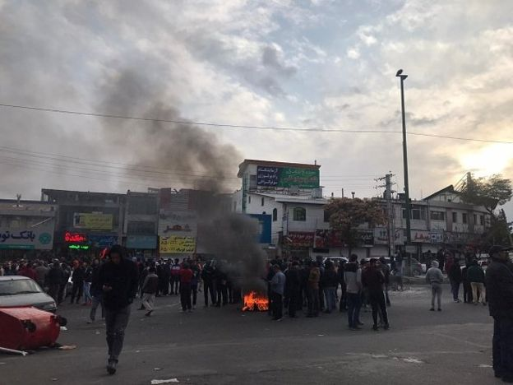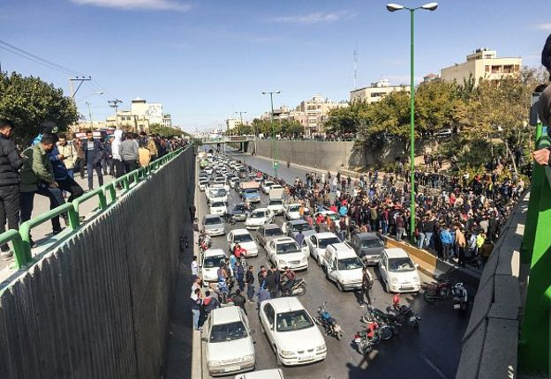

**نرخ هر لیتر بنزین در سایه حکومت اسلامی، در دوازده سال گذشته ۳۰ برابر شده است. بنزین در سال ۱۳۸۶ لیتری ۱۰۰ تومان بود و حال به لیتری سه هزار تومان رسیده است. دولت ریاکار و دروغگو و سرکوبگر شیخ حسن روحانی، برای افزایش قیمت بنزین ماه‌ ها پیش زمینه سازی را آغاز کرده بود، ولی از ترس واکنش و اعتراض ‌های مردم آن را به عقب می ‌انداخت. تجربه دهه ‌های اخیر بر این واقعیت تاکید دارد که سیاست ‌های کلان حکومت اسلامی که از سوی ولی فقیه به دیگر ارگان‌ های کشور دیکته می ‌شود، ثمره ‌اش چیزی جز تخریب زیر ساختار تولیدی و نابودی بسیاری از واحدهای تولیدی کشور و راندن میلیون‌ ها انسان به زیر خط فقر و محرومیت نبوده است. ظلم و ستم و سرکوب، حاکمیت کنونی و بی ‌توجهی حاکمان به خواست‌ های مردم، روز به روز عرصۀ زندگی و بقا را بر مردم ایران تنگ ‌تر می‌ کند.**

**افزایش سه برابری نرخ بنزین در وضعیت بسیار وخیم اقتصادی، کمبودها، و گرانی کمرشکن، به ‌طور قطع نمی تواند در حکم حمایت از اکثریت مردم، به ‌ویژه کارگران و حاشیه نشینان و محرومان با دستمزدهایی بیش از پنج مرتبه زیر خط فقر باشد. افزون بر این، از جمله دیگر پیامدهای این افزایش بهای بنزین می ‌تواند به افزایش قیمت محصولات غذایی، کرایه وسایل حمل و نقل عمومی و تمامی مایحتاج روزانه خانواده ‌ها نیز منجر گردد.**

**حکومت اسلامی، در برابر این گرانی کمرشکن و هراس از واکنش توده‌ های مردم جان‌ به ‌لب رسیده تنها ساعاتی بعد از افزایش ناگهانی قیمت بنزین، نیروهای انتظامی و پلیس ضدشورش را به ‌طور گسترده در سطح کشور مستقر کرد تا جلو هرنوع اعتراض مردمی گرفته و آن را سرکوب کنند.**

**اما در پی این افزایش قیمت بنزین، در شماری از شهرهای کشور از جمله تهران، مشهد، شیراز، بهبهان، گرگان و تبریز و... مردم در اعتراض به این گرانی و سیاست ‌های ویران گر حکومت اسلامی، به خیابان‌ ها آمدند که با یورش نیروهای انتظامی و امنیتی رو به رو گردید و به خشونت کشیده شدند.**

**معترضین در بهبهان معترضان شعار می‌ دادند: «بنزین گران ‌تر شده، فقیر فقیرتر شده.»**

**در ویدیویی انتشار یافته از اعتراض ‌ها در مشهد، مردم معترض در حال سر دادن شعارهایی علیه حسن روحانی و دیگر سران حکومت اسلامی، فریاد می ‌زنند: «روحانی حیا کن، مملکت را رها کن»، «دیکتاتور حیا کن، مملکت را رها کن» و شعاری که در بسیاری از شهرها طنین ‌انداز بود و تکرار می‌ شد و به ‌خوبی بیانگر وضع عمومی جامعه است، این شعار بود: «ما دیگه خسته شدیم.»**

**بر اساس گزارش ‌های منتشر شده در رسانه‌ های عمومی و شبکه‌ های اجتماعی، بر اثر یورش وحشیانه نیروهای امنیتی حکومت اسلامی در استان های کردستان، خوزستان، کرمانشاه، مرکز و سایر شهرها ده ها تن جان باخته اند.**

**شورای عالی امنیت ملی، یک نهاد حکومتی است که اعضای آن توسط خامنه ای رهبر حکومت اسلامی منصوب می شود و تقریبا نیمی از اعضای آن اعضای کابینه دولت حسن روحانی هستند. رییس جمهوری ایران ریاست این شورا را بر عهده دارد.**

**شرکت ملی پخش فراورده‌ های نفتی ایران بامداد جمعه ۲۴ آبان اعلام کرد قیمت بنزین معمولی غیرسهمیه ‌ای یا آزاد به ازای هر لیتر ۳ هزار تومان خواهد بود. قیمت بنزین غیرسهمیه ‌ای پیش از این هر لیتر، هزار تومان بود. قیمت بنزین معمولی سهمیه ای هم لیتری ۱۵۰۰ تومان اعلام شد.**

**این افزایش قیمت و سهمیه ‌بندی بدون اعلام قبلی انجام شد خامنه ای، دولت روحانی و سایر قوا با این تصمیم موافق بوده‌ اند. به گفته شرکت ملی پخش فراورده‌های نفتی ایران افزایش قیمت بنزین براساس مصوبه شورای عالی هماهنگی اقتصادی سران قوا بوده است.**

**با تصمیم شورای عالی هماهنگی اقتصادی سران قوا، بنزین را برای تمام وسایل نقلیه بنزین سوز سهمیه بندی کرده است.**

**براساس فهرست جدید سهمیه بندی خودروها به این شکل خواهد بود:**

**سواری شخصی بنزینی، ۶۰ لیتر**

**سواری شخصی دوگانه سوز، ۳۰ لیتر**

**تاکسی بنزینی،۴۰۰ لیتر**

**تاکسی دوگانه سوز، ۲۰۰ لیتر**

**موتورسیکلت، ۲۵ لیتر**

**وانت کم مصرف بنزینی، ۲۰۰ لیتر**

**وانت پر مصرف بنزینی، ۳۰۰ لیتر**

**در اعلام جدید، قیمت بنزین سهمیه ‌ای نسبت به قبل ۵۰ درصد گران شده و و بنزین آزاد هم سه برابر شد.**

**تعداد شهرهایی که به این اعتراضات پیوسته ‌اند، هر لحظه بیش تر می شود. مردم با بستن جاده ‌ها و خیابان‌ ها، آتش زدن لاستیک و سر دادن شعار اعتراض می‌ کنند. در مقابل، نیروهای امنیتی و انتظامی با باتوم، گاز اشک آور، ماشین آپ پاش و در مواردی تیراندازی با معترضان برخورد می ‌کنند.**

**ویدئویی که از شلیک به سمت معترضان در معالی آباد شیراز منتشر شده، جوانی را نشان می‌ دهد که به نظر می رسد تیر به قلبش برخورد کرده است. فیلم مشابهی درباره جاده ساوه منتشر شده است.**

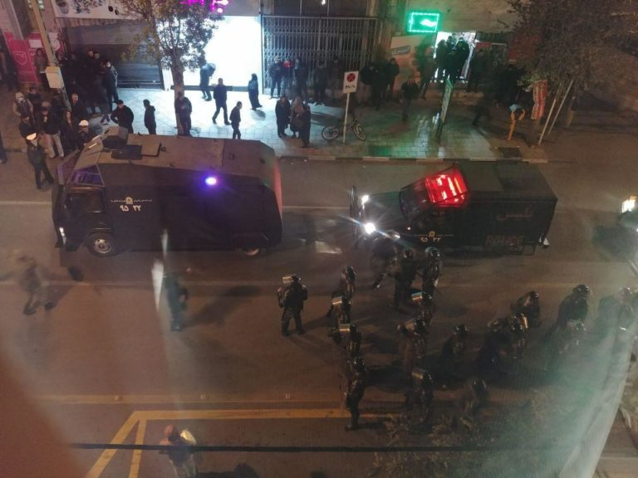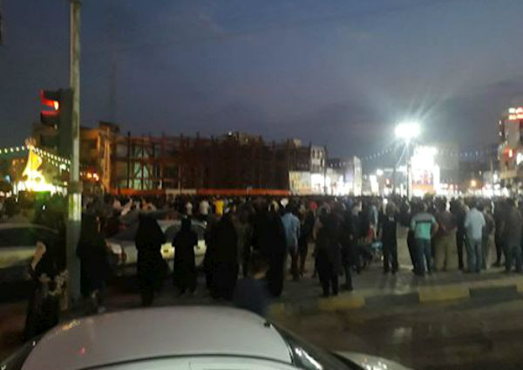

**در محله آریاشهر تهران، شعار «مرگ بر خامنه‌ ای» سر داده شده و علیه مردم از گاز اشک ‌آور استفاده شده است. در خیابان پیروزی تهران، مردم زیادی به معترضان پیوسته ‌اند و در تهران پارس هم بانکی به آتش گرفته است.**

**در میدان شوش، تهران ماموران با مردم درگیر شدند. در شیراز یک خودروی پلیس به آتش کشیده شد. در کرج بنر نوری همدانی، مرجع تقلید شیعه را پایین آوردند.**

**فیلمی از شهریار در استان تهران منتشر شده که فرار نیروی انتظامی را در حال شلیک به سمت مردم نشان می ‌دهد.**

**اوضاع در شهریار و کرج متشنج بوده است. در کرج اداره راهنمایی و رانندگی به آتش کشیده شد. معترضان به افزایش قیمت بنزین، یکی از جایگاه‌های سوخت در حوالی شهریار را به آتش کشیدند. جاده تهران شهریار مسدود شد. معترضان با تجمع در مقابل دانشگاه آزاد در گوهردشت شعار دادند: ««ملت ما عاصیه، برده‌ داری کافیه.» در سرآسیاب ملارد هم بانکی آتش زده شد. حضور ماموران گارد ویژه در تهرانسر پررنگ بوده است.**

**در شهریار و کرج راهپیمایی ‌هایی در اعتراض به افزایش قیمت بنزین در جریان بود. سرعت اینترنت در شهریار و کرج کاهش پیدا کرد، به شکلی که عملا شبکه ‌های اجتماعی از دسترس خارج شدند.**

**در کرج، خیابان طالقانی، معترضان از کسبه خواستند که مغازه‌هایشان را تعطیل کنند.**

**معترضان خیابان‌های اصلی بهارستان، رباط کریم، خیابان ولیعصر شهریار، خیابان کامیون ‌داران پردیس به سوی تهران و برخی دیگر از خیابان‌‌ ها را با توقف خودورهایشان مسدود کردند. آمد و رفت در اتوبان کرج به تهران نیز مختل شد.**

**در بهارستان اصفهان، میدان اصلی شهر، چهارراه ولیعصر خیابان بسته شد. در گرگان، مردم در خیابان شالیکوبی تجمع کردند.**

**در هشتگرد استان البرز هم مردم تجمع کرده و شعار دادند. فولادشهر و مریوان هم به اعتراضات پیوستند.**

**در اهواز، فرمانده پلیس این شهر به رانندگانی که خودروهای خود را به نشانه اعتراض در خیابان ‌ها خاموش و متوقف می ‌کنند، هشدار داد و گفت: «نخست سعی می کنیم با افرادی که خودروهای خود را در خیابان‌ ها خاموش می ‌کنند به صورت لسانی تذکر دهیم و در مرحله بعد با این افراد برخورد خواهد شد و پس از ضبط پلاک خودرو، از طریق پیامک به آن ‌ها اطلاع رسانی می ‌شود و سپس موضوع از طریق دادگاه پیگیری خواهد شد.»**

**پیش تر، محمد محمودآبادی، سرپرست فرمانداری سیرجان، به خبرگزاری دانشجویان ایران ایسنا، گفت: «متاسفانه یک نفر در این ماجراها کشته شده اما هنوز دلیل کشته شدن این فرد مشخص نیست که تیر خورده یا خیر و اکنون در پزشکی قانونی شهرستان سیرجان در حال بررسی این موضوع هستیم.»**

**او گفت که معترضان به برخی پمپ بنزین ‌ها حمله کردند و «قصد داشتند به مخازن اصلی شرکت نفت دسترسی داشته باشند و آن ها را به آتش بکشند.»**

**شهریور ماه سال جاری خبرگزاری ایسنا در گزارشی، اعلام کرد به گفته مشاور رییس سازمان راهداری و حمل و نقل جاده ‌ای ایران حدود هفت درصد از خودروهای کل ایران و ۶۱ درصد از اتوبوس ‌های شهری فرسوده ‌اند، با این حال اخبار از گوشه و کنار نشان از جولان خودروهای لوکس میلیاردی در شهرهای مختلف ایران می ‌دهد.**

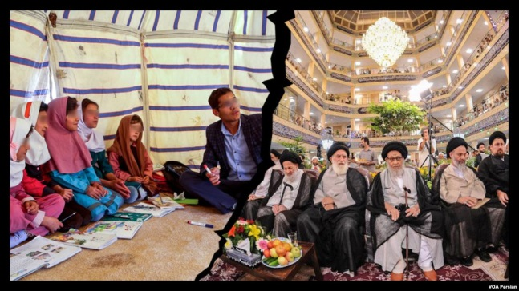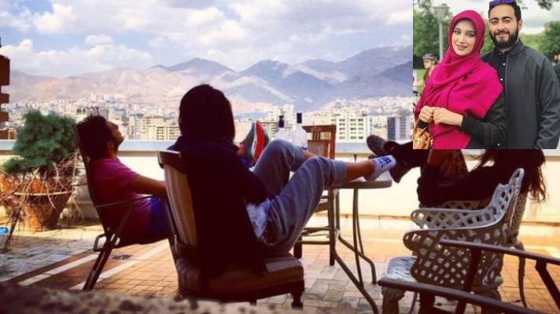

**در حالی سال گذشته رسانه‌ های داخلی ایران تصاویری از مدرسه علمیه آیت ‌الله خوانساری به عنوان یکی از مدرن ‌ترین و مجلل ‌ترین مدارس علمیه جهان در قم را منتشر کردند که چندی پیش وزیر آموزش و پرورش در گزارشی اعلام کرده بود که ۳۰ درصد مدارس ایران تخریبی و نیازمند بازسازی است و کمبود فضا، نیروی انسانی و منابع مالی از جمله مشکلات اساسی در آموزش و پرورش ایران هستند.**

**در روزهای اخیر اعداد و ارقام مختلفی درباره فساد مطرح شده است. از جمله «حسن روحانی» در سخنرانی روز یک شنبه ۱۹ آبان در یزد، به ‌طور مشخص به ۶ رقم از فصاد حکومت شان اقرار کرد: ۲.۷ میلیارد دلار؛ ۲ میلیارد دلار؛ ۹۴۷ میلیون دلار؛ ۷۰۰ میلیون دلار؛ ۱۸ میلیارد دلار؛ ۷.۳ میلیارد دلار و ۱۲ میلیارد دلار. روحانی، -به‌جز مورد ۲.۷ میلیاردی بابک زنجانی- در مورد بقیه توضیحی نداد و سربسته برخی افراد و نهادها را متهم به فساد کرد. پیش‌تر «اسحاق جهانگیری»، معاون اول رییس‌جمهوری ایران بدون نام بردن از کسی از «بر باد دادن ۲۲ میلیارد دلار» صحبت کرده بود.**

**تا سه هفته پیش صحبتی از ۲۲ میلیارد دلار مطرح نبوده است. اسحاق جهانگیری روز سی ‌ام مهر، به ناگهان اعلام کرد: «کسانی در مقطعی ۲۲ میلیارد دلار منابع کشور را به استانبول و دبی بردند تا به گفته خودشان قیمت ارز را در کشور کاهش دهند، درحالی‌که نه قیمت دلار کاهش پیدا کرد و نه مشخص شد که ۲۲ میلیارد دلار چه شد؟»**

**هم‌ زمان با سخنرانی روحانی در یزد، روزنامه ایران در گزارشی به نقل از «جعفرزاده ایمن ‌آبادی»، نماینده مجلس نوشت:‌ «سخنان آقای جهانگیری در زمینه خروج ۲۲ میلیارد دلار از کشور در دولت سابق برای مبارزه با افزایش قیمت ارز، درست است و ما خیلی قبل ‌ترها نیز از این موضوع خبر داشتیم. یکی از اتهاماتی که منجر به محاکمه یکی از اطرافیان «محمود احمدی ‌نژاد» شد، همین موضوع خروج ۲۲ میلیارد دلار ارز از کشور بود.»**

**این نماینده مجلس ارتجاع، گفته اسناد و مدارک این موضوع را در اختیار دارد و آن را منتشر خواهد کرد؛ اما دقیقا معلوم نیست کدام ‌یک از اطرافیان احمدی ‌نژاد این حجم از پول را از کشور خارج کرده ‌‌اند و سرنوشت این پول چه شده است؟**

**اقرارهای روحانی و جهانگیری، ظاهرا هر دو در واکنش به اتهامی است که از سوی رسانه‌ های مخالف داخلی علیه دولت مطرح شده است. از جمله می ‌توان به سئوال روزنامه کیهان در نشست خبری روز ۲۲ مهر حسن روحانی اشاره کرد. خبرنگار کیهان از رییس‌ جمهوری ایران پرسید «مسئولیت بر باد رفتن ۱۸ میلیارد دلار از ذخایر ارزی کشور در قالب ارز ۴۲۰۰ تومانی با چه کسی است؟»**

**این رقم به اقرار روحانی، بخشی از ۱۸ میلیارد دلار ارز ۴۲۰۰ تومانی است. حسن روحانی در سخنرانی یزد گفته ۱۲ میلیارد دلار صرف واردات کالاهای غیراساسی شده است. با استناد به اطلاعاتی که در گزارش ‌های بانک مرکزی و گمرک ایران موجود است، نمی ‌توان این گفته روحانی را تکذیب یا تایید کرد.**

**روحانی مدعی است از ۱۸ دلاری که صحبت آن است، ۷ میلیارد و ۳۰۰ میلیون دلار صرف واردات کالاهای اساسی و دارویی شده است. معلوم نیست این میزان واردات مربوط به چه بازه زمانی است؛ اما زمینه صحبت مربوط به سال ۱۳۹۷ است، آمارهای رسمی تجارت خارجی ایران در سال ۱۳۹۷ نشان می ‌دهد حجم واردات دارو و کالاهای اساسی در این سال به‌ طور قطع بیش از ۷ میلیارد دلار بوده است، اما عدد دقیق و جزییات آن مشخص نیست.**

**این رقم ظاهرا مربوط به بدهی «بابک زنجانی» است. حسن روحانی در یزد درباره این پول گفته «هنوز بعد از گذشت چند سال برای ما روشن نیست آقایی که ۲ میلیارد و ۷۰۰ میلیون دلار پول مردم را خورد و او را دستگیر کرده و حتی حکم اعدام هم برایش صادر شد و اکنون در زندان است الان، این پول کجاست و چه کسانی مسئول هستند و چرا آن‌هایی که در این زمینه نقش داشتند برای مردم توضیح داده نمی‌شود.»**

**در واکنش سخنگوی قوه قضائیه نیز گفته است: «رقمی بین ۲ میلیارد و ۶۰۰ میلیون تا ۲ میلیارد و ۷۰۰ میلیون یورو مجموعه بدهی‌ها و مراودات مالی بابک زنجانی با وزارت نفت و هم چنین بانک مرکزی اعلام شده است که برخی از آن مربوط به پول فروش نفت و برخی ارزهای دریافتی از بانک مرکزی بوده است.» «غلامحسین اسماعیلی»، دولت روحانی را متهم کرد به چند نفر از مسوولانی که در پرونده بابک زنجانی برایشان کیفرخواست صادرشده، ارتقای درجه داده است.**

**حسن روحانی در سخنرانی یزد به این پول این‌ طور اشاره‌ کرده که «از همه مسئولین و ارگان‌ ها می ‌خواهم درباره ۲ میلیارد دلار پولی که به حلقوم آمریکا ریخته شد و دولت قبل ۱۰ ماه فرصت داشت که آن پول را از حلقوم آمریکا درآورد، اما دست روی دست گذاشت به مردم توضیح دهند.» او حتی گفت شورای عالی امنیت ملی هم خواستار رسیدگی به این ماجرا شده است.**

**خبرگزاری ایسنا، ساعتی پس از سخنرانی روحانی، نوشت؛ داستان مربوط به سال ۱۳۸۷ و دولت اول احمدی ‌نژاد و تعلل در فروش حدود ۲ میلیارد دلار اوراق بهادار پیش از محدودیت وزارت خزانه ‌داری آمریکا برای معامله با بانک‌ هایی است که با بانک ‌های آمریکایی ارتباط نداشتند. ظاهرا دولت وقت طمع کرده اوراق را به قیمت بیشتر بفروشد که به این مصوبه خورده و نتوانسته این کار را انجام دهد. بعد هم در سال‌ ۱۳۹۱ این پول به دلیل تحریم بلوکه‌ شده و در سال ۱۳۹۵ با تصمیم دادگاهی در آمریکا به قربانیان انفجار سفارت آمریکا در بیروت پرداخته شده است.**

**این رقم در فهرست افشاگری‌ ها کم ترین عدد است، اما نباید فراموش کرد که ۹۴۷ میلیون دلار عدد بسیار بزرگی است. به قیمت آزاد دلار امروز حدود ۱۱ هزار میلیارد تومان می ‌شود و به قیمت دلار ۴۲۰۰ تومانی حدود ۴ هزار میلیارد تومان درمی ‌آید.**

**روحانی در سخنرانی خود مدعی شده «یک نهادی ۹۴۷ میلیون دلار گرفته و پس نداده.» او از این نهاد نامی نبرده، اما برخی با مطابقت دادن این رقم با کتاب «محمد سرافراز»، رییس پیشین صداوسیما احتمال داده ‌اند که این نهاد صداوسیما است. سرافراز در کتاب خود نوشته «کمک ارزی ۹۴۷ میلیون دلاری به سازمان در سال ۱۳۹۳ به پایان رسید.» ۹۴۷ میلیون دلار عدد رندی نیست و نهادهای زیادی در حد و اندازه صداوسیما وجود ندارند که روحانی بخواهد با طعنه و کنایه آن‌ ها را متهم به فساد و حیف ‌و میل منابع مالی در این حد و اندازه کنند.**

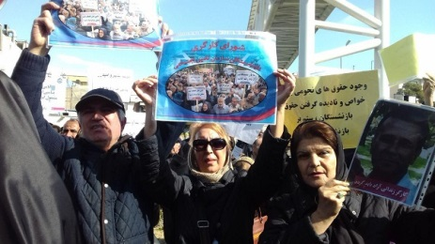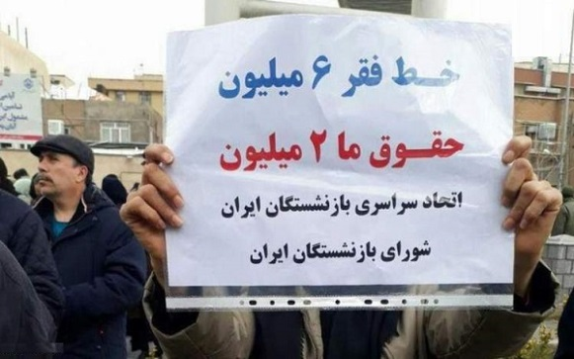

**بازنشستگان که به ‌گفته مقامات حکومتی بیش از ۶۰ درصد آن‌ ها زیر خط فقر زندگی می ‌کنند، بارها تظاهرات و اجتماعاتی را در اعتراض به وضعیت معیشت خود سازمان داده‌اند. آن ‌ها آخرین بار روز ۱۹ آبان قصد تجمع مقابل مجلس و سازمان برنامه و بودجه را داشتند که نیروهای امنیتی از تجمع آنان جلوگیری کرده و شماری از بازنشستگان را دستگیر کردند.**

**شورای بازنشستگان خبر سه برابر شدن بهای بنزین را در کنار خبر چند روز قبل یعنی کشف یکی از بزرگ ترین ذخایر نفتی جهان با ظرفیت ۵۳ میلیارد بشکه در خوزستان، کنار هم گذاشته و آن را با دستمزدهای چند برابر زیر خط فقر حقوق ‌بگیران مقایسه کرده و زندگی در این شرایط را سیمای واقعی حال و روز مردم دانسته‌اند که برای بقاء تلاش می ‌کنند.**

**شورای بازنشستگان در ارتباط با چرایی افزایش بهای بنزین و تاثیر آن بر زندگی مردم نوشته است:**

**«بدیهی‌ست که جامعه نمی ‌تواند ساکت بنشیند حتی اگر پاسخ اعتراض‌شان چون همیشه هجوم نیروهای امنیتی باشد. فرجام این کشمکش اجتناب ‌ناپذیر، تکلیف جامعه را یک سره خواهد کرد. این رویکرد اصلی است که حکومت عزم خود را جزم کرده که برای حل بحران سرمایه و تأمین نیازهایش، بازهم بیش تر و بیش تر به ‌قول وزیرش، «تا جایی که مردم تحمل می ‌کنند» دست در جیب مردم کند. شریان ‌های سرمایه برای بقا و رونق در ایران راهی جز مکیدن از زندگی مردم نمی ‌بیند. بی ‌توجهی به مطالبات اقشار مختلف مردم، فقط هر روز عرصه را بر آنان تنگ ‌تر کرده، فقر و فلاکت و آسیب‌ های اجتماعی را نیز تا خصوصی ‌ترین زوایای زندگی می ‌کشاند.»**

**به‌ گفته شورای بازنشستگان تاثیر بنیادی قیمت سوخت بر کل زندگی، شرایط برای اکثریت مردم اعم از حقوق بگیران و بازنشستگان و میلیون‌ ها بیکار را در یک وضعیت بحرانی‌ تر از قبل قرار خواهد داد:**

**«پیامد این تورم و گرانی، جدا از جست‌وجو در زباله‌ ها، کارتن‌ خوابی و ماشین‌ خوابی برای لقمه‌ای نان، ناامنی و معضلات اجتماعی دیگری در جامعه مانند نزاع و خشونت، خودکشی، دگرکشی و سرقت که نشات گرفته از سفره خالی ‌ست، روز به ‌روز افزایش می ‌یابد.»**

**به نوشته بازنشستگان، فشارها آستانه تحمل مردم را پشت سر گذاشته ‌اند و خشم متراکم شده مردم در آستانه انفجار قرار دارد.**

**مقامات اقتصاد حکومت اسلامی، می گویند که دولت برای بودجه بیش از ١۵۰ هزار میلیارد تومان کسری دارد و نمی داند این کسری را چگونه تامین کند. در این حالتِ بحرانی، دولت برای پرداخت های خود، زورش به مردم رسیده که با افزایش قیمت بنزین، کسر بودجه خود را تامین کند در حالی که همه نهادهای حکومت اسلامی، شب و روز به فکر غارت اموال عمومی هستند. در ایران تحت حاکمیت جمهوری اسلامی، کم تر مقام و مسئول و نهادی را می توان سرغ داشت که دزدی نکرده و به فساد اقتصادی آلوده نشده باشد. بنابراین، بیش تر از این نباید اجازه داد حکومت اسلامی، فشار بحران های اقتصادی خود را بر دوش مزدبگیران و محرومان جامعه بیاندازد. این حکومت می تواند کسر بودجه خود را از منابعی دیگری هم چون بیت رهبری، آقازاده ها، سپاه پاسداران، امام زاده ها، مساجد، قبر امام رضا و غیره که پر از پول است، تامین کند.**

**حکومت اسلامی ایران، چهل سال است که برای ٩٩ درصد شهروندان جامعه ما، یک زندگی جهنمی درست کرده است. حکومتی که هر روزه به آزادی های فردی و جمعی، برابری و رفاه و همه آرمان های مردم تعرض کرده است. این حکومت را باید سرنگون کرد و برای این امر، مردم باید در سطح وسیع و سراسری متحد شود. عالی ترین نهادی که امروز مردم به آن در همه جای ایران، از مدارس تا دانشگاه ها، از کارخانه ها تا ادارات، از سربازخانه ها تا محلات نیاز عاجل دارند؛ شوراهاست. شوراهایی که در مجامع عمومی آن، بدون توجه به ملیت، جنسیت، تفاوت های سیاسی و مذهبی، همه برای رسیدن به یک جامعه آزاد، برابر، دموکراسی واقعی، عادلانه و انسانی بحث و تبادل نظر می کنند و تصمیمات لازم را اتخاذ کرده و جمعی نیز پیش می برند.**

**این شوراها قرار نیست سکوی پرش حزبی و فردی را به قدرت باشند، بلکه بر عکس همین شوراهاست که از فردای سرنگونی حکومت اسلامی، کنترل جامعه را در همه عرص های اقتصادی، سیاسی، اجتماعی، فرهنگی، آموزشی، زیست محیطی، دیپلماسی و دفاعی عمومی به عهده می گیرند.**

**اگر همین امروز که اعتراضات و تظاهرات های پرشور و رادیکال کنونی علیه گرانی بنزین فرصتی فراهم آورده است، تشکل های موجود و فعالین جنبش های اجتماعی وظیفه دارند بلافاصله به فکر سازمان دهی اعتصابی عظیم و توده ای علیه گرانی علیه کلیت حکومت اسلامی باشند.**

**مردمی که بلافاصله با گران شدن بنزین، به طور خودجوش و با قدرت به خیابان ها ریختند پتانسیل بالای اعتراضی در جامعه ایران را نشان می دهد؛ اعتراضی که تمام سران و مقامات و جناح های حکومت اسلامی را به وحشت انداخته است و اکنون بحث استعفای برخی نمایندگان مجلس و استیضاح دولت روحانی و سخنان لرزان خامنه ای و به نوعی کنار کشیدن خودش، همگی بحران و شکاف های حکومت را نشان مید هند. در چنین وضعیتی باید تعرض مردمی به همه نهادهای این حکومت را ارتقا داد و در خیابان ها سنگربندی کرد کاری که مردم عراق انجام داده اند. اکنون باید یک همبستگی به ویژه در خارج کشور بین گرایشات رادیکال لبنانی، روژآوایی و عراقی به وجود آورد. چرا که با وجود تفاوت هایی که بین این جوامع وجود دادر اما آن ها در مبارزه علیه حکومت اسلامی ایران، منافع مشترک سیاسی و مبارزاتی دارند!**

**یک شنبه بیست و ششم آبان ١٣٩٨ - هفدهم نوامبر ٢٠١٩**